Ensino Médio
Estrutura fundiária e as raízes históricas da concentração de terras no Brasil

Área do Conhecimento:
História. Geografia.

Competência(s) / Objetivo(s) de Aprendizagem:

- Entender a classificação das propriedades rurais no Brasil;
- Compreender a estrutura fundiária brasileira, respaldando-a no conceito de questão agrária;
- Conhecer os acontecimentos históricos que corroboraram com a formação da atual estrutura fundiária brasileira;
- Identificar as mudanças ocorridas na estrutura fundiária brasileira;
- Refletir sobre os principais problemas da concentração fundiária no Brasil.

Conteúdos

- A classificação das propriedades rurais no Brasil entre minifúndio, latifúndio por exploração, latifúndio por dimensão ou por extensão e empresa rural;
- A estrutura fundiária e a questão agrária no Brasil;
- Breve contextualização histórica: colonização e as capitanias hereditárias; a abolição da escravidão e a Lei de terras; o Estatuto da terra;
- Brasil: a segunda maior concentração de terras do mundo;
- Comparação da desigualdade através da análise do Índice de Gini;
- Mudança da estrutura fundiária no Brasil através da análise dos Censos Agropecuários.

Palavras-Chave:
Brasil. Estrutura fundiária. Concentração de terras. Questão Agrária.

Previsão para aplicação:
6 aulas (50 min/aula)

Materiais Relacionados:

- O(A) professor(a) poderá recordar os conceitos fundamentais através dos seguintes sites:

No site “Brasil Escola”, estão disponíveis alguns resumos sobre a temática que ajudará a compreender e retomar melhor os conceitos.
FREITAS, Eduardo de. "Estrutura Fundiária"; Brasil Escola. Disponível em: https://brasilescola.uol.com.br/brasil/estrutura-fundiaria.htm. Acesso em: 25 de outubro de 2019.

PENA, Rodolfo F. Alves. "Concentração fundiária no Brasil"; Brasil Escola. Disponível em: https://brasilescola.uol.com.br/brasil/concentracao-fundiaria-no-brasil.htm. Acesso em: 25 de outubro de 2019.

No site “EducaBras”, o(a) professor(a) encontrará o texto intitulado “Estrutura Fundiária no Brasil – Reforma Agrária” que servirá de base para relembrar os conceitos que serão trabalhados ou que perpassam essa discussão, tais como: Estrutura Fundiária, Produtividade Agrícola, Modernização do setor agropecuário, Agronegócio, Reforma Agrária, entre outros. Disponível em: https://www.educabras.com/enem/materia/geografia/agricultura/aulas/estrutura_fundiaria_do_brasil_reforma_agraria. Acesso em: 26 de outubro de 2019.

STÉDILE, João Pedro. Questão Agrária no Brasil. São Paulo: Atual, 2011.

MARTINS, J. S. Reforma agrária: o impossível diálogo sobre a História possível. Tempo soc. [online] v. 11, n. 2, p. 97-128, 1999.

GIRARDI, Eduardo Paulon. Questão agrária, conflitos e violências no campo brasileiro. Revista NERA, Presidente Prudente: UNESP, v. 22, n. 50, pp. 116-134 Set-Dez/2019. Disponível em: http://revista.fct.unesp.br/index.php/nera/article/view/6611/5065. Acesso em: 26 de outubro de 2019.

- O(A) professor(a) também poderá aprofundar o conteúdo através das seguintes obras/sites:

No site “UNESP – Presidente Prudente” o(a) professor(a) encontrará o “Atlas da questão agrária brasileira” produzido pelo Professor Eduardo Paulon Girardi. Nele, além do aporte teórico sobre a temática, poderá acessar à mapas, gráficos e tabelas com dados atualizados e didáticos para serem trabalhados em sala de aula. Vale ressaltar que nesse site é possível encontrar inúmeros materiais que remetem a questão agrária brasileira.
Disponível em: http://www2.fct.unesp.br/nera/atlas/estrutura_fundiaria.htm. Acesso em: 25 de outubro de 2019.

GERMANI, Guiomar Inez. Condições históricas e sociais que regulam o acesso à terra no espaço agrário brasileiro. GeoTextos. vol. 2, n. 2, 2006, p. 115-147. Disponível em: https://portalseer.ufba.br/index.php/geotextos/article/view/3040/2145. Acesso em: 25 de outubro de 2019.

FREITAS, Eduardo de. Estrutura fundiária do Brasil. Mundo Educação – Geografia humana do Brasil. Estrutura fundiária do Brasil Disponível em: https://mundoeducacao.bol.uol.com.br/geografia/estrutura-fundiaria-brasil.htm. Acesso em: 26 de outubro de 2019.

DATALUTA – Banco de Dados da Luta Pela Terra. RELATÓRIO DATALUTA BRASIL – 2017. NERA-FCT/ UNESP: Presidente Prudente, São Paulo. Dezembro de 2018. Disponível em: https://www.fct.unesp.br/Home/Pesquisa/dataluta4780/relatoriodataluta/relatorio_dataluta_2017_final.pdf. Acesso em: 26 de outubro de 2019.

IBGE – Instituto Brasileiro de Geografia e Estatística. Censo Agropecuário 2018. Rio de Janeiro: IBGE, 2019. Disponível em: www.sidra.ibge.gov.br. Acesso em: 26 de outubro de 2019.

DELGADO, G. Questão Agrária hoje - In: Questão Agrária e Desigualdades no Brasil. Revista da Associação Brasileira de Reforma Agrária. Ano 35 v. 01 n. 02, Out. 2014.

BRASIL. Lei n. 4.504, de 30 de novembro de 1964. Dispõe sobre o Estatuto da Terra, e dá outras providências. Disponível em: http://www.planalto.gov.br/ccivil_03/leis/l4504.htm. Acesso em: 26 de outubro de 2019.

Censo Agropecuário: resultados preliminares/Rio de Janeiro: v. 7, p.1-108, 2017. Disponível em: https://biblioteca.ibge.gov.br/visualizacao/periodicos/3093/agro_2017_resultados_preliminares.pdf. Acesso em: 25 de outubro de 2019.

Censo Agropecuário: segunda apuração, 2006. Disponível em: https://sidra.ibge.gov.br/pesquisa/censo-agropecuario/censo-agropecuario-2006/segunda-apuracao. Acesso em: 25 de outubro de 2019.

OLIVEIRA, A. U. Não Reforma Agrária e Contra Reforma Agrária no Brasil do governo Lula. Dinámica de los Espacios Rurales y Sustentabilidad: Articulaciones del espacio rural. In: Observatorio Geografico America Latina. Disponível em: http://observatoriogeograficoamericalatina.org.mx/egal13/Geografiasocioeconomica/Geografiaagraria/04.pdf. Acesso em: 26 de outubro de 2019.

- O(A) professor(a) poderá também acessar ao vídeo “Estrutura Fundiária no Brasil”, que faz um resumo geral da temática. Disponível em: https://mundoeducacao.bol.uol.com.br/geografia/estrutura-fundiaria-brasil.htm. Acesso em: 26 de outubro de 2019.

Proposta de Trabalho:

1ª Etapa: Introdução ao tema

Classificação das propriedades rurais no Brasil

No Brasil existem diversos tipos e tamanhos de propriedades rurais, e para se fazer uma melhor classificação dessas, criou-se um instrumento de padronização dos imóveis rurais, denominado de módulo rural, de forma que se estabeleceu que um módulo rural corresponde a dimensão de terra capaz de sustentar quatro pessoas adultas. Para enquadrar um imóvel nessa classificação é necessário levar em consideração três aspectos:
1) Localização do imóvel: que visa saber se o imóvel está próximo de grandes centros, pois quanto mais próximo de locais que tenham infraestrutura menor será a área correspondente ao módulo rural;
2) Fertilidade e clima: que visa saber em quais condições são feitos os cultivos dessa propriedade, na qual quanto menor as condições para o cultivo, maior será a área correspondente ao módulo rural;
3) Tipo de produção: essa irá variar de acordo com o tipo de produção que é adequado para a região e a extensão de terra que será necessária para se produzir nesse local.
Assim, após caracterizar a propriedade rural nesses três aspectos, pode-se definir em qual categoria de propriedade ela está localizada, pode ser:
1) Minifúndio: são as pequenas propriedades de terra, geralmente utilizadas para produção familiar ou coletiva e têm suas dimensões interiores a 1 módulo rural;
2) Latifúndio por exploração: são consideradas nessa categoria todas as propriedades rurais que têm entre 1 e 600 módulos rurais, mas que não são produtivas, sendo essas terras passíveis de desapropriação para a Reforma Agrária;
3) Empresa rural: são consideradas nessa categoria todas as propriedades rurais que têm entre 1 e 600 módulos rurais, porém, produtivas;
4) Latifúndio por dimensão ou por extensão: estão nessa categoria as propriedades que possuem acima de 600 módulos rurais, porém, segundo nossa legislação, ninguém no país poderá ter acesso a mais de 600 módulos rurais, sendo essas terras passíveis de desapropriação para a Reforma Agrária.

Estrutura Fundiária e Questão Agrária

Podemos definir a estrutura fundiária como a forma como os imóveis rurais estão dispersos pelo território, ou seja, ela refere-se às características de tamanho e organização do espaço agrário, de forma a disponibilizar instrumentos de análise para compreensão das desigualdades e do funcionamento desses espaços.
A estrutura fundiária do Brasil é uma das mais concentradas do mundo, na medida em que ela concentra a maioria dos proprietários de milhares de pequenas propriedades rurais, denominados minifúndios, em uma área muito menor que a pertencente ao latifúndio, que contraditoriamente corresponde a minoria das propriedades. Ou seja, existe muita terra nas mãos de poucos proprietários, o que representa a exorbitante concentração fundiária no Brasil.
Essa desigual estrutura fundiária é um dos principais problemas enfrentados no campo e para além dele, pois seus desdobramentos interferem diretamente na economia nacional, através do não crescimento dos postos de trabalho e dos valores pagos pelos salários, que refletem diretamente no modo de vida e nas condições de trabalho da população.
Essa discrepância existente na estrutura fundiária brasileira é fruto da ocupação histórica pela qual nosso país foi submetido, desde os primórdios da colonização até os dias atuais seguimos privilegiando e fortalecendo as grandes propriedades de terra. Deste modo, para tal temática não seria possível outra análise a não ser através da conjuntura histórica, que está muito mais ligada aos fatores estruturais, diferentemente das conjunturas políticas e eleitorais. Deve-se assim inserir esse debate juntamente com a questão agrária, na medida em que “o tempo da questão agrária é o tempo longo dos bloqueios, dificuldades e possibilidades a que o Estado faça uma revisão agrária de alcance histórico e estrutural, mais contida ou mais ousada” (MARTINS, 1999, p. 101).
Convém não esquecer de que sendo a questão agrária mais do que a questão dos antagonismos de classes sociais, é também uma questão estrutural maior do que a das questões econômicas, a questão da pobreza, a questão das injustiças sociais. Uma reforma desse tipo interessa não apenas aos pobres, como frequentemente se supõe. [...] Estamos em face de um processo histórico em que claramente interesses contraditórios se combinam e forças contrárias se empenham numa certa mesma direção básica. (MARTINS, 1999, p. 101).

Contexto Histórico

A estrutura fundiária do Brasil é herança de nossa colonização e iniciou-se na “Lei das Sesmarias”, com o predomínio de grandes propriedades de terras, e perpetuou nas “plantations”, que se caracterizavam por grandes quantidades de terras que tinham sua produção voltada ao mercado externo, hoje representado pelo agronegócio.
Assim, para retomar esse processo histórico pontuamos aproximadamente o ano de 1530, quando a Coroa Portuguesa, para proteger as terras do Brasil das invasões estrangeiras, criou as capitanias hereditárias, ou seja, a “concessão de uso” com direito à herança, direcionada a capitalistas colonizadores de confiança da Coroa e que dispunham de capital para investir em porções significativas de nosso território.
Em 1850, após mais de três séculos de exploração, as elites agrárias passam a sofrer fortes pressões para substituírem a mão de obra escrava pela mão de obra assalariada, uma vez que para expandirem os mercados era necessário criarem uma população que consumisse, já que os escravos não tinham essa condição, pois eram considerados propriedade privada de seus senhores. Assim, antes de promulgar a Lei Áurea, que aboliria legalmente o trabalho escravo, criou-se a Lei nº 601 de 1850, conhecida como Lei de Terras.
Essa Lei implantou no Brasil a propriedade privada das terras, transformando à terra em mercadoria e permitindo sua compra por qualquer pessoa, desde que essa tivesse dinheiro para comprar, transformando-se em proprietária privada de terra. Deste modo, a Lei de Terras impediu os ex-trabalhadores escravizados a terem acesso à terra e a se tornarem pequenos proprietários, pois esses não possuíam nenhum bem e não tiveram dinheiro para adquiri-las, tendo então que continuar à mercê dos fazendeiros, ou posteriormente se dirigirem às cidades portuárias para exercerem trabalhos braçais. Portanto, a Lei de Terras teve um marco jurídico-institucional que deu suporte ao período de transição do sistema de produção agroexportador para o novo modelo econômico, que só se consolidaria com a “revolução” de 1930. Esta lei foi determinante para a formação da estrutura fundiária brasileira, visto que as terras se concentraram nas mãos das classes que já eram proprietárias dos meios de produção.
Com o fim da escravidão e com a diminuição da mão de obra no campo, tornou-se recorrente a migração de camponeses de outros países, como Itália, Alemanha e Espanha. Esses eram camponeses pobres em seus países de origem, excluídos pelo avanço do capital industrial no final do século XIX e vieram para o Brasil, iludidos com o discurso do “Eldorado” com terra fértil e barata. Em 1889, com a instauração da República e decorrido um ano e meio após a libertação dos escravos, nada havia se alterado no perfil da distribuição de terras no Brasil.
Em 1964, após o Golpe Militar, criou-se pelo regime instaurado sob a gestão do Marechal Castelo Branco o Estatuto da Terra pela lei 4.504, como mecanismo de controle das tensões sociais para contribuir no apaziguamento do rural brasileiro e dar sustentação ao modelo do patronato rural (STÉDILE, 2011), devido ao governo e a elite na época temerem uma grande revolução camponesa, como já havia acontecido em Cuba (1959), e também da instauração popular de reformas agrárias, como vinha acontecendo na América Latina.
No Estatuto da Terra foi decretado:
Art. 1° Esta Lei regula os direitos e obrigações concernentes aos bens imóveis rurais, para os fins de execução da Reforma Agrária e promoção da Política Agrícola.
§ 1° Considera-se Reforma Agrária o conjunto de medidas que visem a promover melhor distribuição da terra, mediante modificações no regime de sua posse e uso, a fim de atender aos princípios de justiça social e ao aumento de produtividade.
§ 2º Entende-se por Política Agrícola o conjunto de providências de amparo à propriedade da terra, que se destinem a orientar, no interesse da economia rural, as atividades agropecuárias, seja no sentido de garantir-lhes o pleno emprego, seja no de harmonizá-las com o processo de industrialização do país.
Art. 2° É assegurada a todos a oportunidade de acesso à propriedade da terra, condicionada pela sua função social, na forma prevista nesta Lei.
§ 1° A propriedade da terra desempenha integralmente a sua função social quando, simultaneamente:
a) favorece o bem-estar dos proprietários e dos trabalhadores que nela labutam, assim como de suas famílias;
b) mantém níveis satisfatórios de produtividade;
c) assegura a conservação dos recursos naturais;
d) observa as disposições legais que regulam as justas relações de trabalho entre os que a possuem e a cultivem. (BRASIL, 1964, sem paginação).
O Estatuto da Terra tem eixos básicos de ações para o Governo, entre eles a realização da reforma agrária e o massivo desenvolvimento da agricultura. No quesito distribuição de terras, pouca coisa se alterou, agravando ainda mais a concentração de terras. Todavia, no quesito desenvolvimento das forças produtivas, houve um grande salto, principalmente no que diz respeito ao desenvolvimento capitalista/empresarial através da incorporação dos pacotes tecnológicos da revolução verde.

Texto baseado nas sugestões de leitura elencadas em Materiais Relacionados.
O conteúdo presente neste texto pode ser trabalhado através de aulas expositivas.

2ª Etapa: Desdobramentos na atualidade

Brasil: a segunda maior concentração de terras do mundo

O Brasil possui a quinta maior extensão territorial entre os países do mundo, totalizando 8.515.767,049 quilômetros quadrados (km²), de acordo com o Instituto Brasileiro de Geografia e Estatística (IBGE, 2019), e possui a segunda maior concentração de terras, perdendo apenas para a África do Sul. Essa estrutura fundiária extremamente concentrada repercute sob os índices sociais e coloca o Brasil na lista dos dez países com maior índice de desigualdade social, pois a maior parte desse território encontra-se sob o domínio dos latifúndios e das grandes corporações.
O Índice Gini é o indicador de desigualdade utilizado para medir o grau de concentração da terra e da renda. O índice varia de zero a um, e quanto mais próximo ao um estiver o índice, maior será o nível de desigualdade na distribuição da análise. Nosso índice de Gini, desde meados do século XX, vinha mantendo um padrão, ainda que estivesse subindo gradualmente, entretanto, em 2014, tivemos nosso maior número registrado dentro desse período, como podemos observar na sequência: 0,839 em 1960; 0,843 em 1970; 0,854 em 1975; 0,857 em 1980; 0,857 em 1985; 0,856 em 1995; 0,816 em 2003; 0,854 em 2006; 0,838 em 2010 e 0,860 em 2014 (IBGE, 2019; GIRARDI, 2019).
O Censo Agropecuário de 2006 apontou também quão expressiva é a desigualdade territorial no Brasil ao comparar a agricultura familiar com o agronegócio. Foram identificados 4.367.902 estabelecimentos pertencentes à agricultura familiar, número que corresponde a 84,4% dos estabelecimentos, que ocupam apenas 24,3% da área ocupada pelos estabelecimentos agropecuários brasileiros, cerca de 80,25 milhões de hectares. De forma a constatar que a brutal concentração na estrutura agrária permanece se intensificando no Brasil, na medida em que os 15,6% do total dos estabelecimentos são não familiares e ocupam cerca de 75,7% da área ocupada por estabelecimentos agropecuários. Outro dado alarmante é que a área média dos estabelecimentos familiares é de 18,37 hectares, contra 309,18 hectares dos não familiares (CENSO, 2006).
Comparando os números do Censo Agropecuário 2006 e 2017, algumas informações merecem destaque, como por exemplo o aumento em 16,3 milhões de hectares, cerca de 5%, na área ocupada pelos 5 milhões de estabelecimentos rurais, totalizando 350 milhões de hectares ocupados no país, correspondendo a um pouco mais de 40% do território nacional. Vale destacar que o número de estabelecimentos rurais com mais de mil hectares aumentou, acrescentando-se as estatísticas 3.287 novas propriedades com essa característica (CENSO 2006, CENSO 2017).

Tabela – Número de estabelecimentos e área total (ha) de acordo com os Censos Agropecuários entre 1975 e 2017.
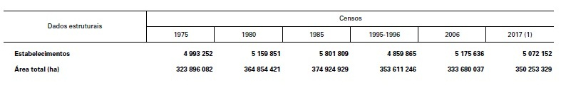
Fonte: CENSO, 2017. Disponível em: https://biblioteca.ibge.gov.br/visualizacao/periodicos/3093/agro_2017_resultados_preliminares.pdf.

Um fato de grande relevância ocorrido no ano de 2008 foi a implementação de duas medidas provisórias – 422 (Lei nº 11.763 - 1º/08/2008) e 458 (Lei nº 11.952 – 25/06/2009), que alteraram os limites legais da área ocupada em terras públicas por grileiros, no qual ficou respaldado seu direito de preferência para alienação, não importando as dimensões que essas tivessem, facilitando exponencialmente a regularização das terras griladas da Amazônia Legal. O objetivo claro do programa era emitir até 300 mil títulos de terras em no máximo 60 dias. Acreditava-se que com essa medida ocorreria à regularização das pequenas e médias propriedades para que essas tivessem seus direitos estabelecidos, porém, o que se constatou foi o reverso,
[...] 93% dos imóveis (minifúndios e pequenas propriedades) com área inferior a 4 módulos fiscais ocupam 40% das terras públicas. Os outros 7% restantes, ou seja, 20 mil imóveis – médios e grandes – declaram no Cadastro no INCRA que apropriaram-se ilegalmente de 60% destas terras, o que equivale a uma área de 25 milhões de hectares. Os grandes imóveis, apenas 6,8 mil, apropriaram-se de 42% da área, ou seja, 17,7 milhões de hectares de terras públicas do INCRA e da reforma agrária. É este lado do programa Terra Legal que o MDA, propositalmente, não mostra à sociedade brasileira: a terra pública continua, desde o período colonial, sendo entregue a grandes latifúndios do país (OLIVEIRA, 2010, p. 17).

Em virtude dessa mudança na lei quase 183 milhões de hectares de terras públicas devolutas ou não foram entregues a grileiros. Essa alteração repercutiu notavelmente na estrutura fundiária do país, na qual a média e a grande propriedade foram as que tiveram regularização de área (ha) e de imóveis, por exemplo, no ano de 2003 existiam 22 imóveis com 100.000 ou mais (ha), passando a serem 196 imóveis no ano de 2010, e 365 em 2014, como demonstra a tabela abaixo (OLIVEIRA, 2010).

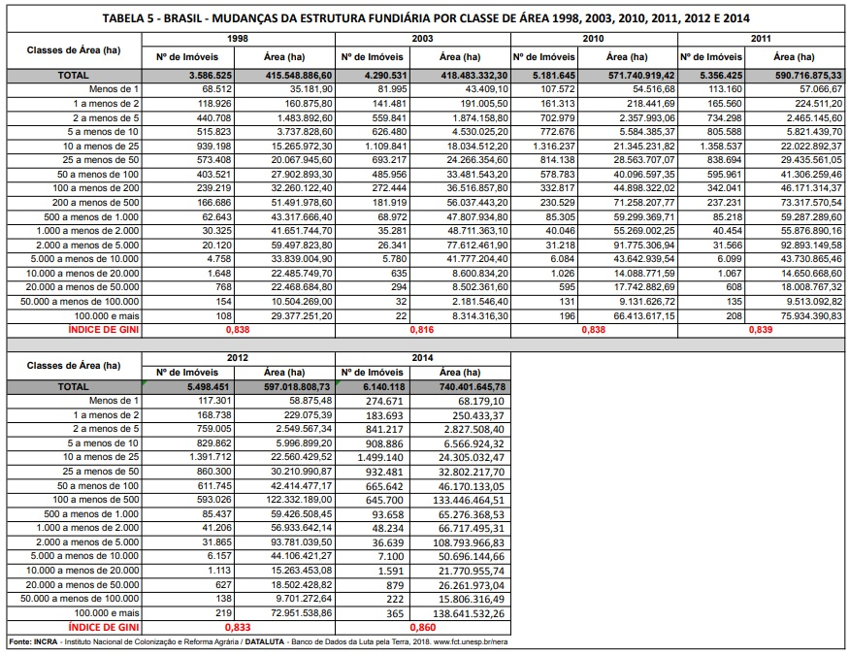
Fonte: DATALUTA, 2018. Disponível em: https://www.fct.unesp.br/Home/Pesquisa/dataluta4780/relatoriodataluta/relatorio_dataluta_2017_final.pdf.
Desta forma, é inquestionável que a concentração fundiária é um dos principais problemas político, econômico e social a ser resolvido em nosso país. Sendo ela permeada de complexidade pela existência de uma ampla diversidade de sujeitos sociais envolvidos ao longo da história, que vão desde os índios, trabalhadores escravizados, quilombolas, posseiros, agricultores familiares, sem-terra, governos, ruralistas, entre outros.

Textos baseados nas sugestões de leitura elencadas em Materiais Relacionados.
O conteúdo presente neste texto pode ser trabalhado através de aulas expositivas.

3ª Etapa: Sistematização das Reflexões

Sugestão de atividade: Leitura e análise do material de apoio e produção de texto

1) O(A) professor(a), juntamente com os alunos, deverá realizar a leitura do texto de apoio “Muita terra e pouco dono. Análise histórico-estrutural da questão agrária no Brasil” de Ângela Mendes de Almeida. Disponível em: http://bibliotecavirtual.clacso.org.ar/ar/libros/osal/osal2/brasil.pdf. Arquivo anexado abaixo.

2) O(A) professor(a) deve estimular uma análise crítica e comparativa referente aos materiais utilizados anteriormente e ao texto de apoio. Sugere-se que a dinâmica aconteça através de uma “Tempestade de ideias”, de forma que as frases e palavras que os alunos forem expressando devem ser anotadas no quadro. O(A) professor(a) deve estimular que todos participem e exponham sua opinião. Ver como aplicar a “Tempesta de De Idéias No Ensino (Brainstorming)” no link a seguir. Disponível em: https://educador.brasilescola.uol.com.br/orientacoes/tempestade-ideias-no-ensino-brainstorming.htm.

3) Os conteúdos anotados no quadro e as reflexões que terão se desenvolvido até aqui, serão usadas como ponto de partida para que os alunos sistematizem suas ideias através da elaboração de uma dissertação que deverá contemplar a temática desenvolvida em sala de aula. Deve-se ressaltar a necessidade de uma escrita que contemple questões da atualidade.

Atenção, professor(a)! Sugere-se que esta etapa da aula seja trabalhada em parceria com o(a) professor(a) de Português, que poderá auxiliar os alunos na elaboração e correção do texto.

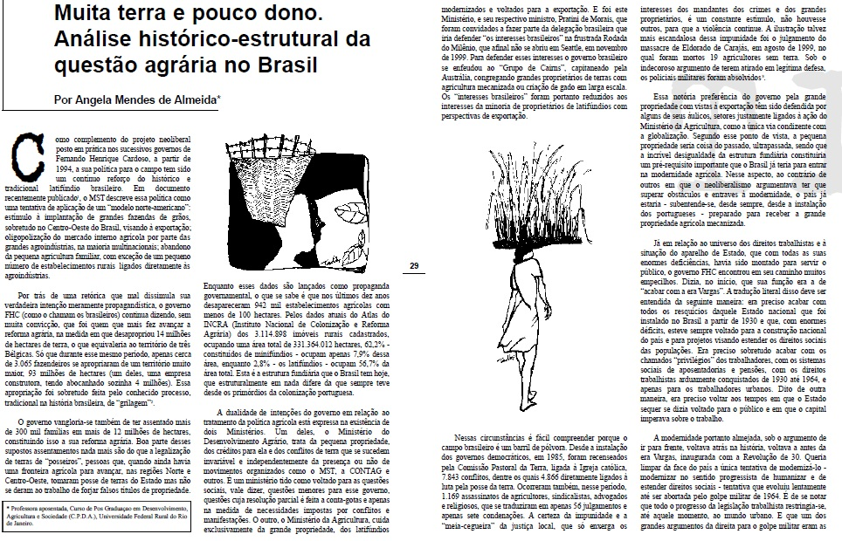

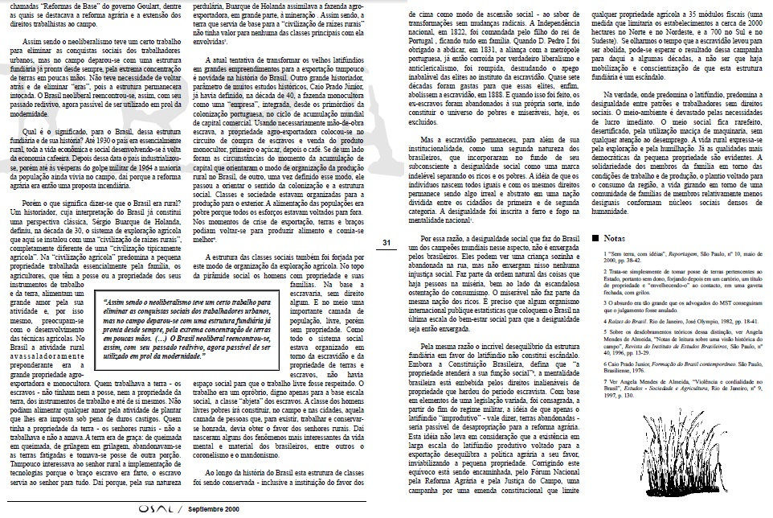

4ª Etapa: Exercícios de Vestibular

Sugere-se para essa aula que o(a) professor(a) aplique também algumas questões de fixação relacionadas ao tema da estrutura e concentração fundiária, e também sobre os problemas sociais do campo que são decorrentes dessa estrutura. As questões deverão ser corrigidas e comentadas coletivamente.

1) (UEPB – 2011) O processo de concentração fundiária caminha junto à industrialização da agropecuária com predomínio de capitais. Logo:
I - O discurso de modernidade das elites tem contribuído para que a terra esteja concentrada nas mãos da grande maioria dos agricultores brasileiros.
II - Os pequenos agricultores não conseguem competir e são forçados a abandonar suas lavouras de subsistência e vender suas terras.
III - A intensa mecanização leva à redução do trabalho humano e à mudança nas relações de trabalho, com a especialização de funções e o aumento do trabalho assalariado e de diaristas.
IV - As modificações na estrutura fundiária provocam desemprego no campo, intenso êxodo rural, além de aumentar o contingente de trabalhadores sem direito à terra e sua exclusão social.
Estão corretas:
a) Apenas as proposições I e IV
b) Apenas as proposições I, II e III
c) Apenas as proposições II, III e IV
d) Apenas as proposições II e III
e) Todas as proposições

Resposta: C
Disponível em: https://exercicios.brasilescola.uol.com.br/exercicios-geografia/exercicios-sobre-estrutura-fundiaria.htm. Acesso em: 25 de outubro de 2019.

2) (UFT) A estrutura fundiária no Brasil está concentrada nas mãos de uma pequena parcela da população, criando assim os conflitos por terra. Diante desse problema, o mapa abaixo mostra a distribuição territorial mais conflitante em 2009 no território brasileiro. Assinale a alternativa correta. A região no Brasil com maior número de conflitos por terra é a:
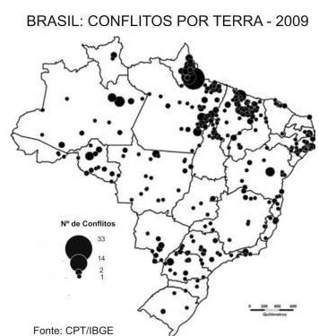
a) Região Norte
b) Região Nordeste
c) Região Centro-Oeste
d) Região Sudeste
e) Região Sul

Resposta: A
Disponível em: https://exercicios.brasilescola.uol.com.br/exercicios-geografia/exercicios-sobre-estrutura-fundiaria.htm. Acesso em: 25 de outubro de 2019.

3) (Enem) O gráfico representa a relação entre o tamanho e a totalidade dos imóveis rurais no Brasil. Que característica da estrutura fundiária brasileira está evidenciada no gráfico apresentado?
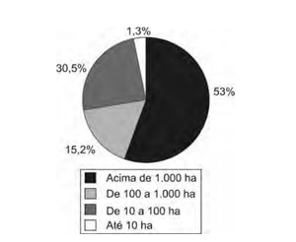
a) A concentração de terras nas mãos de poucos.
b) A existência de terras nas mãos de poucos.
c) O domínio territorial dos minifúndios.
d) A primazia da agricultura familiar.
e) A debilidade dos plantations modernos.

Resposta: A
Disponível em: https://exercicios.brasilescola.uol.com.br/exercicios-geografia/exercicios-sobre-estrutura-fundiaria.htm. Acesso em: 25 de outubro de 2019.

4) Sobre as definições das propriedades rurais brasileiras, marque V para as proposições que considerar verdadeiras e F para as proposições que considerar falsas:
a) ( ) Minifúndios são pequenas propriedades rurais voltadas para a produção moderna de monocultura.
b) ( ) Latifúndios são grandes propriedades rurais voltadas para a produção de subsistência.
c) ( ) Módulo rural é o imóvel rural explorado por uma família, garantindo nele o seu próprio sustento.
d) ( ) Empresa rural é uma propriedade rural utilizada para a exploração econômica racional do espaço agrário.
Assinale a alternativa correta:
a) FFFV
b) FVFV
c) VFVV
d) FFVV

Resposta: D
Disponível em: https://exercicios.brasilescola.uol.com.br/exercicios-geografia/exercicios-sobre-estrutura-fundiaria.htm. Acesso em: 25 de outubro de 2019.

5) A estrutura fundiária está relacionada à maneira como as propriedades agrárias estão distribuídas em um determinado lugar. Sobre a estrutura fundiária, assinale a alternativa incorreta:
a) Quanto maior a concentração de terras, menor será a quantidade de propriedades de terras e maior será o tamanho da propriedade.
b) Em países subdesenvolvidos, há grandes propriedades rurais concentradas nas mãos de muitos proprietários, que abastecem o mercado interno.
c) A estrutura fundiária brasileira é uma das mais concentradas do mundo.
d) A concentração de terras nas mãos de poucos contribui para o aumento dos problemas no campo, intensificando os conflitos por terra.

Resposta: B
Disponível em: https://exercicios.brasilescola.uol.com.br/exercicios-geografia/exercicios-sobre-estrutura-fundiaria.htm. Acesso em: 25 de outubro de 2019.

6) (UFRN) Nas últimas duas décadas, têm sido cada vez mais frequentes noticiários destacando conflitos pela posse da terra em diversas regiões do Brasil. Entre as causas responsáveis por tais conflitos, pode-se identificar:
a) Ampliação do mercado de terras, promovendo sua desvalorização e a modernização do processo produtivo.
b) Expansão da agricultura familiar, tendo em vista as políticas de crédito agrícolas para produção moderna de grãos destinados ao mercado externo.
c) Cumprimento da função social da terra como resultante da expansão da fronteira agrícola e das relações não capitalistas de produção.
d) Maior organização dos trabalhadores rurais, que buscam soluções para a questão da terra e para a concretização da reforma agrária.

Resposta: D
Disponível em: https://exercicios.brasilescola.uol.com.br/exercicios-geografia/exercicios-sobre-concentracao-fundiaria-no-brasil.htm. Acesso em: 25 de outubro de 2019.

7) (UFPI) Sobre a estrutura fundiária e as relações de trabalho no campo brasileiro, assinale a alternativa correta:
a) A estrutura fundiária apresenta acentuada concentração da propriedade decorrente das formas de apropriação das terras desde o período colonial.
b) A partir de 1850, com a Lei de Terras, todos os trabalhadores rurais passaram a ter acesso à terra.
c) A modernização do campo proporcionou a extinção dos contratos de parceria em todas as regiões brasileiras.
d) Nas áreas de fronteiras agrícolas, todos os trabalhadores rurais possuem títulos de propriedade da terra.
e) Os boias-frias são assalariados que trabalham nas propriedades de forma permanente e com vínculo empregatício.

Resposta: A
Disponível em: https://exercicios.brasilescola.uol.com.br/exercicios-geografia/exercicios-sobre-concentracao-fundiaria-no-brasil.htm. Acesso em: 25 de outubro de 2019.

8) (UNIFOR) Sobre a questão agrária brasileira, é correto afirmar:
a) Os grandes proprietários monopolizam a maioria das propriedades rurais, que são exploradas de forma intensiva.
b) Os conflitos pela terra no Brasil estão relacionados com o processo de concentração fundiária.
c) Os pequenos proprietários de terras agrícolas possuem áreas suficientes para permitir vida decente e boa alimentação a suas famílias.
d) Com a expansão do capitalismo no campo, os grandes proprietários passaram a investir na agricultura para o mercado interno.
e) As transformações que vêm ocorrendo nas relações de trabalho no campo brasileiro estão relacionadas com os processos de divisão de terra para a reforma agrária.

Resposta: B
Disponível em: https://exercicios.brasilescola.uol.com.br/exercicios-geografia/exercicios-sobre-concentracao-fundiaria-no-brasil.htm. Acesso em: 25 de outubro de 2019.

9) Sobre a concentração fundiária no Brasil, assinale V para as proposições verdadeiras e F para as proposições falsas:
I.( ) No Brasil, há um grande quantidade de terras sob posse de um número reduzido de proprietários rurais.
II.( ) A concentração fundiária no Brasil é uma questão atual, visto que, no período colonial, as terras não se concentravam nas mãos de poucos proprietários.
III.( ) Os movimentos sociais existem no Brasil desde o período colonial, no qual alguns "rebeldes" não aceitavam a forma como as terras eram distribuídas.
IV.( ) O Estatuto da Terra foi elaborado durante o Regime Militar a fim de regulamentar a questão fundiária no país.
Assinale a alternativa correta:
a) FVFV
b) FVFF
c) VFFV
d) VVFF

Resposta: C
Disponível em: https://exercicios.brasilescola.uol.com.br/exercicios-geografia/exercicios-sobre-concentracao-fundiaria-no-brasil.htm. Acesso em: 25 de outubro de 2019.

10) Analise a charge a seguir:
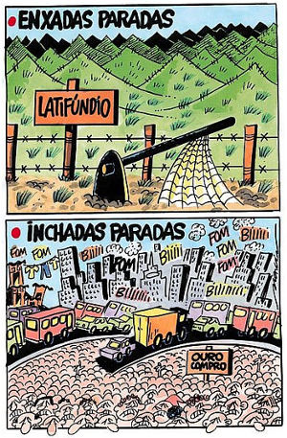
Tirinha sobre as “enxadas paradas” e as “inchadas paradas”
BARALDI, M. Disponível em: http://www.marciobaraldi.com.br. Acesso em: 29 maio de 2015.

A posição crítica assumida pela charge de Márcio Baraldi aponta um problema social no campo e o seu efeito sobre as cidades, que se expressa pela relação entre:
a) ausência de produtividade e falta de empregos
b) oportunidades no campo e explosão demográfica
c) concentração de terras e êxodo rural
d) ampliação de latifúndios e industrialização
e) ausência de tecnologia no campo e urbanização

Resposta: C
Disponível em: https://exercicios.brasilescola.uol.com.br/exercicios-geografia-do-brasil/exercicios-sobre-problemas-sociais-no-campo.htm. Acesso em 25 de outubro de 2019.

Plano de aula elaborado pela Professora Mestra Thaylizze Goes Nunes Pereira

